**Mẫu đồng phục công sở nam nữ đẹp theo xu hướng 2020**

POSTED ON [25 THÁNG BA, 2020](https://martina.vn/mau-dong-phuc-cong-so-nam-nu-dep-theo-xu-huong-2020.html) BY [ĐỒNG PHỤC MARTINA](https://martina.vn/author/martina)

[](https://martina.vn/mau-dong-phuc-cong-so-nam-nu-dep-theo-xu-huong-2020.html)

**25  
Th3**

*Xu hướng đồng phục công sở 2020 dành cho nam và nữ. Hãy tham khảo để có một cái nhìn mới. Xu hướng đồng phục công sở 2020 cũng cải cách mạnh mẽ, Như một phần của cuộc cách mạng công nghiệp 4.0. Chúng ta đang ở thời kỳ đầu của cuộc cách mạng công nghiệp 4.0 đồng nghĩa với  việc tạo ra giá trị của cuộc sống không còn ranh giới vùng miền, quốc gia. Những****[mẫu đồng phục công sở](https://martina.vn/dong-phuc-cong-so)****tại Martina sẽ đem đến cho doanh nghiệp bạn một cái nhìn mới mẻ nhất. Tạo hiệu ứng lan tỏa thương hiệu nhanh chóng*

**Những mẫu đồng phục công sở đem đến lợi ích gì cho doanh nghiệp bạn?**

💠 Tính thẩm mỹ cao mang lại không khí cho môi trường làm việc

💠 Giúp nhận diện thương hiệu doanh nghiệp, tổ chức.

💠 Phân biệt bộ phận, vị trí nhân viên nơi công sở.

💠 Bình đẳng trang phục nơi công sở.

💠 Thúc đẩy tinh thần đoàn kết, niềm tự hào, nhiệt huyết, tự tin. Và trách nhiệm với công việc đang làm. Bảo vệ cơ  thể, thoải mái trong quá trình vận động, tác nghiệp.

Như vậy, các bạn có thể thấy một điều là việc đầu tư đồng phục công sở là một đầu tư chính đáng và cần làm luôn và ngay. Các bạn hãy đón xem các **[mẫu áo đồng phục công sở đẹp](https://martina.vn/dong-phuc-cong-so/ao-so-mi-nam-nu)**dưới đây đón chào năm mới 2020 thêm rực rỡ thành công!

**Xu hướng mẫu áo đồng phục công sở đẹp năm 2020**

***1- Áo thun đồng phục công sở***

Năng động, trẻ trung, đáp ứng nhu cầu của những người trẻ, thích vận động thoải mái. Loại chất liệu áo thun, áo phông đồng phục rất phù hợp với tiêu chí. Vừa thoải mái vừa trẻ và năng động của người dùng.

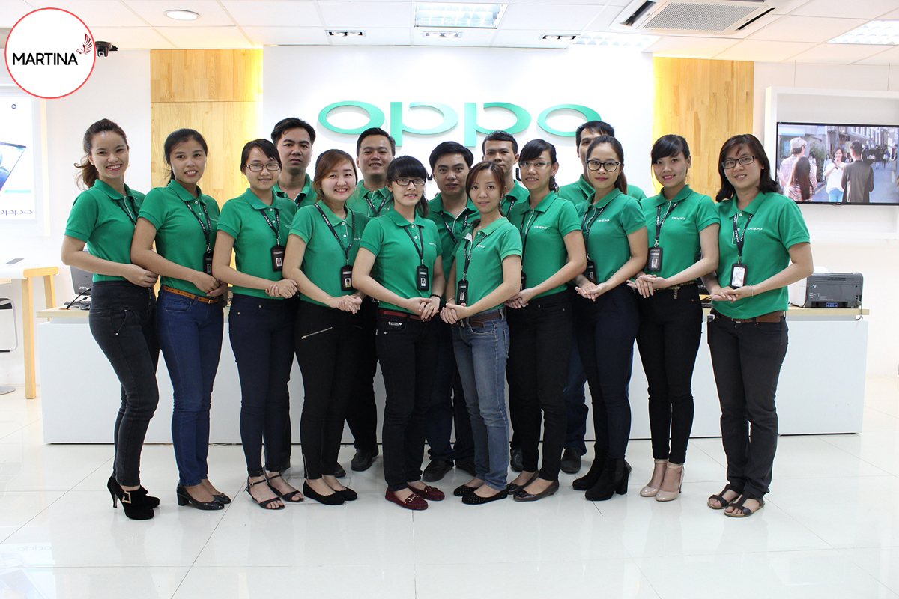

*Hình ảnh áo thun đồng phục cho doanh nghiệp trẻ trung năng động*

Nếu đơn vị bạn có nhiều nhân viên ở lứa tuổi trẻ thể hiện cho sức sống tràn trề. Đừng ngần ngại gì mà không chọn các mẫu đồng phục áo phông, áo thun cho dân văn phòng. Những kiểu áo như thế này thì bạn nên kết hợp cùng quần jean năng động. Hay quần tây nghiêm túc, quần vải truyền thống cùng áo thun cũng là một set đồ rất thú vị. Khi diện đến cơ quan hoặc gặp đối tác ký kết hợp đồng và trước mặt các đồng nghiệp công ty.

Áo thun đồng phục là một trong những mẫu được yêu thích và sử dụng phổ biến nhất hiện nay. Thông thường đây sẽ là những mẫu áo thun may bằng vải lacoste (cá sấu) cao cấp có hàm lượng cotton cao từ 65% đến 100%. Với thiết kế cổ trụ (áo thun polo) mang lại vẻ đứng đắn, lịch sự rất thích hợp với môi trường công sở văn phòng. Phương pháp in ,thêu logo trên áo thường được sử dụng. Nhất là thêu vi tính, in laps (in dẻo, in cao su), in cao (in nổi) hoặc in decal nhiệt.

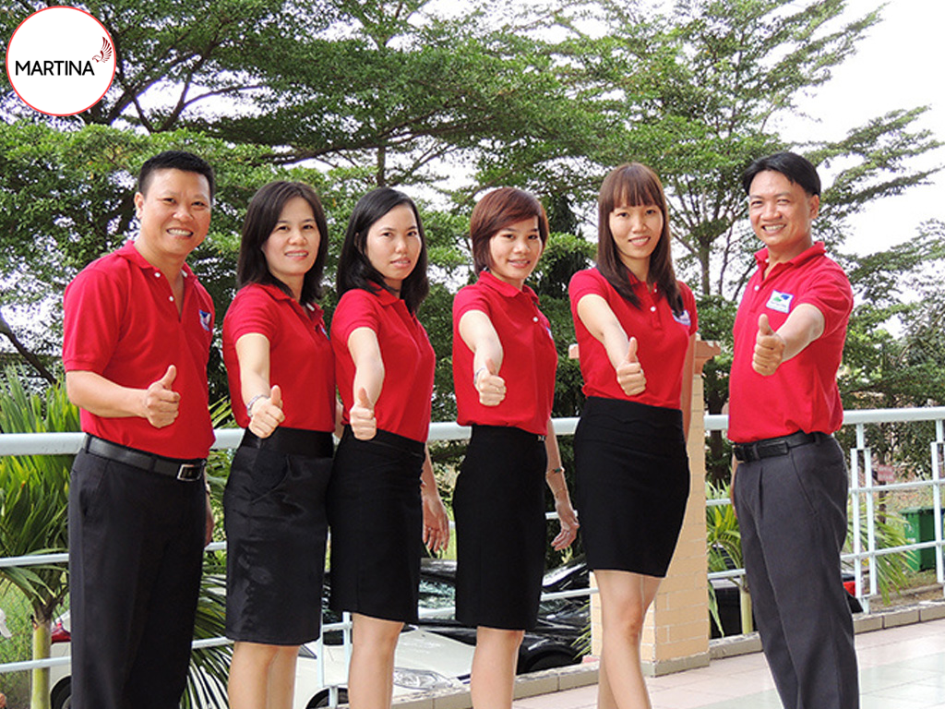

*Hình ảnh áo thun đồng phục chất liệu vải thoáng mát siêu bền*

***2- Áo sơ mi, áo vest công sở***

Chúng tôi thường sử dụng một hoặc hai chuyền cho nhiều loại sản phẩm. Từ các sản phẩm cao cấp như vest, quần âu, sơ mi cho đến áo polo. Rất khó để có thể đòi hỏi công nhân may tốt cho các kiểu dáng và vật liệu khác nhau. Việc sử dụng sản phẩm pha phối nhiều luôn không an toàn cho tính thẩm mỹ của sản phẩm. Vì vậy, sản phẩm càng đơn giản, ít pha phối càng dễ đẹp.

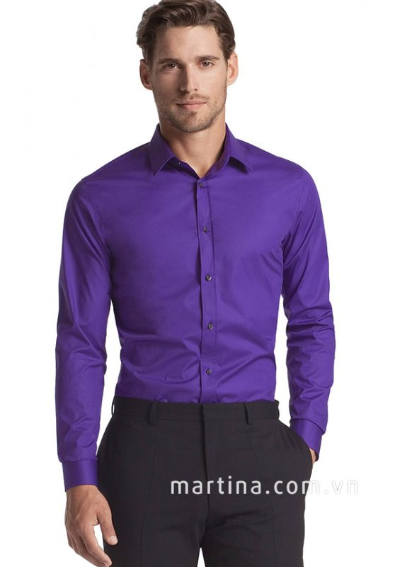

*Áo sơ mi công sở lịch lãm đẹp nhất*

Ngoài ra, việc làm ăn với các doanh nghiệp nước ngoài hiện nay khá phổ biến. Chúng ta học tập được rất nhiều từ họ kể cả việc ăn mặc như thế nào cho phù hợp. Họ không cầu kỳ hình thức, luôn tối giản nhưng chất lượng phải tốt nhất.

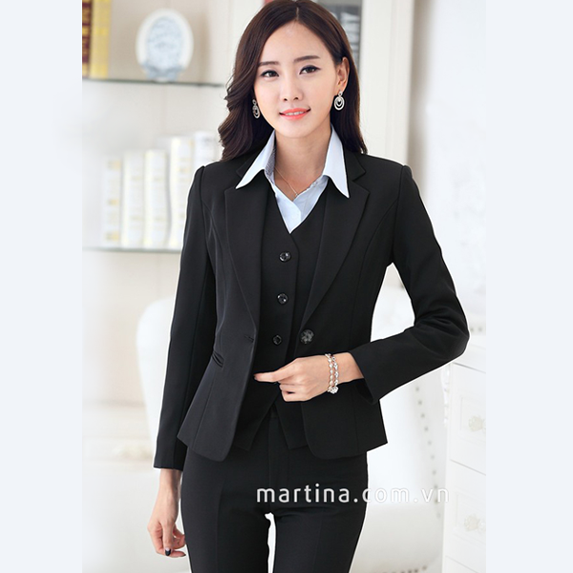

*Hình ảnh áo vest công sở sang trọng lịch sự*

***3- Áo gile đồng phục công ty***

Áo gile được thiết kế theo phong cách trẻ trung. Chú trọng tỉ mỉ đến các đường cắt may tạo ra một sản phẩm chất lượng cao, ưng ý người dùng. Với áo gile này bạn phối hợp với áo sơ mi hoặc áo thun bên trong đều được. Kết hợp chân váy hoặc quần âu mang lại cho bạn 1 set đồ công sở vô cùng sang trọng *và lịch sự*

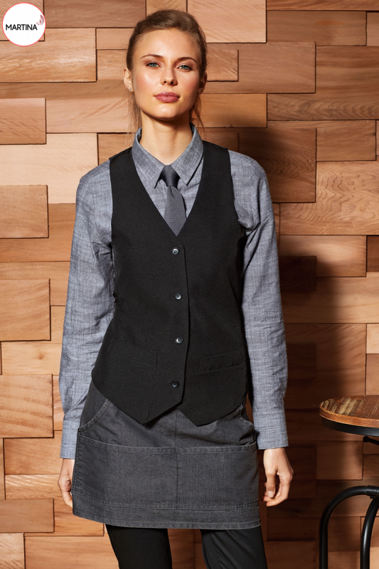

*Hình ảnh áo gile công sở cá tính*

**Địa chỉ thiết kế miễn phí mẫu áo đồng phục công sở**

*Vừa rồi là các****[mẫu áo đồng phục công sở](https://martina.vn/dong-phuc-cong-so/ao-so-mi-nu-cong-so)****theo xu hướng hot nhất năm 2020 mà chúng tôi đã chia sẻ với bạn. Công Ty CP Quốc Tế Thời Trang Martina tự hào là đơn vị uy tí hàng đầu Việt Nam trong lĩnh vực may mặc. Ngoài các mẫu áo công sở đồng phục, chúng tôi còn cung cấp hàng loạt các sản phẩm đồng phục khác như: Đồng phục bệnh viện y tế, đồng phục nhà hàng khách sạn, đồng phục nhóm lớp, đồng phục bảo hộ lao động,… Với chiết khấu ưu đãi lên đến 5% cho khách hàng may lần đầu. Hỗ trợ miễn phí các khâu như: Tư vấn, thiết kế, vận chuyển,…*

*Với kinh nghiệm lâu năm,****Martina****hứa hẹn sẽ đem đến các quý khách hàng những sản phẩm tốt nhất với giá rẻ nhất trên thị trường*

*Liên hệ với chúng tôi theo Hotline:****0969.80.6767***